萬國旗 二年2 班 19 號 姓名林妤玟
- 世界上每個國家都有自己的國旗，你最欣賞哪個國家的國旗？為什麼？請說明理由。
答：1.加拿大
2.因為小時候曾經有去過 在我記憶中那裏的風景很漂亮 讓我留下很美好的回憶

2.請將你最喜歡的國家的國旗圖案複製或截圖於下：

3.請問象徵該國的圖形或實物還有哪些？請列舉並寫出其象徵意義。
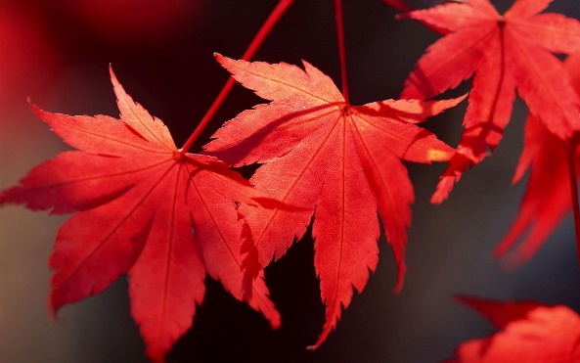
右邊那張圖片是加拿大的國花
見過加拿大國旗上的便會發現上面有一葉楓葉，加拿大國花具體名字叫做糖槭，這是一種秋天就會由綠變紅的落葉性植物。所以稱之為「國樹」或許更準確。

